上海建桥学院

课程教学进度计划表

一、基本信息

|  |  |  |  |  |  |
| --- | --- | --- | --- | --- | --- |
| 课程名称 | 智慧养老 | | | | |
| 课程代码 | 2170064 | 课程序号 | 0641 | 课程学分/学时 | 2/32 |
| 授课教师 | 常振 | 教师工号 | 24413 | 专兼职 | 专职 |
| 上课班级 | 养老服务B22-1 | 班级人数 | 20 | 上课教室 | 一教116 |
| 答疑安排 | 每周一下午2:30-16:00 | | | | |
| 课程号/课程网站 |  | | | | |
| 选用教材 | 《智慧养老实践》，张运平、黄河，人民邮电出版社，2020 | | | | |
| 参考教材与资料 | 《智慧养老》，金新政、尹剑、王斌，科学出版社，2019  《智慧养老实务》，于敏、张振霞等，化学工业出版社，2023  《智慧养老内涵与模式》，左美云，清华大学出版社，2018 | | | | |

二、课程教学进度安排

|  |  |  |  |  |
| --- | --- | --- | --- | --- |
| 课次 | 课时 | 教学内容 | 教学方式 | 课后作业安排 |
| 1次 | 2 | 智慧养老的概述（1）  主要内容：  智慧养老的定义和特点；智慧养老的未来趋势。  不同的养老模式对智慧养老的需求及应用场景（1）  主要内容：机构养老主要应用场景；社区养老主要内容、特点及应用场景；居家养老定义及应用场景；旅居养老现状及智慧化的必要性。 | 教授、讨论 | 了解智慧养老的实际应用场景。 |
| 2-4次 | 6 | 实现智慧养老的关键技术（6）  主要内容：物联网技术；“互联网+”技术；定位技术；云计算技术；大数据技术；可穿戴设备。 | 教授、实践 |  |
| 5-8次 | 8 | 社区居家养老的智慧化建设（8）  主要内容：智慧养老的发展现状及存在的问题；  智慧养老发展对策；社区居家养老概述；社区居家养老服务平台的架构设计；居家养老服务呼叫中心平台；居家养老服务系统建设；居家养老服务商城；居家养老服务管理系统；居家养老服务系统的安全。 | 教授、实践 | 社区居家养老的智慧化建设需求及应用场景分析报告 |
| 9-12次 | 8 | 养老机构管理系统的建设（8）  主要内容：养老机构管理系统的需求分析、系统的构成、功能设计、软件设计、硬件、监测系统及定位系统。 | 教授、实践、案例讲解 | 养老机构的智慧化建设需求及应用场景分析报告 |
| 13次 | 2 | 智慧旅居养老（2）  主要内容：智慧养老旅居养老概述、模式；如何开展智慧旅居养老；旅居养老管理平台和服务平台。 | 教授、实践 |  |
| 14次 | 2 | 医养结合的系统建设（2）  主要内容：医养结合的概念及模式；医养结合平台建设。 | 教授、实践、讨论 | 医养结合模式及应用场景分析报告 |
| 15次 | 2 | 大数据平台助力智慧养老（2）  主要内容：养老大数据的特征及建设意义；养老大数据平台建设的需求分析、组成部分及方案。 | 教授、实践 |  |
| 16次 | 2 | 大生智慧养老健康管理平台(2)  主要内容：大生智慧养老健康管理平台建设目标、智慧养老服务体系、大生智慧开放型的健康管理模式、大生健康养老生活、老年健康服务工作站、健康云管理平台、电子商务平台、云学习平台等。 | 教授、实践、案例 |  |

三、考核方式

|  |  |  |  |  |  |  |  |
| --- | --- | --- | --- | --- | --- | --- | --- |
| 总评构成 | 占比 | 考核方式 | 课程目标 | | | | 合计 |
| 1 | 2 | 3 | 4 |
| 1 | 50% | 笔试 | 50% | 30% | 10% | 10% | 100 |
| X1 | 20% | 实训报告 | 20% | 40% | 30% | 10% | 100 |
| X2 | 20% | 期中测试（随堂） | 20% | 20% | 40% | 20% | 100 |
| X3 | 10% | 课堂表现 | 20% | 10% | 20% | 50% | 100 |

任课教师： （签名） 系主任审核：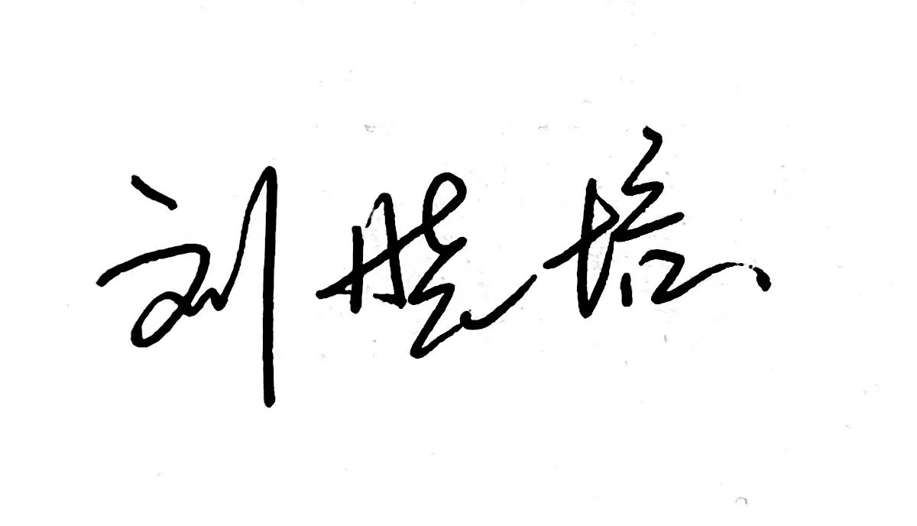 （签名） 日期：2025.2.20